Художественно-эстетическое развитие (конструктивно-модельная деятельность)
Строительные игры «Машина»
«Би-би-ииии!» Что это? (ответ)
Машина.
Посмотрите, какая она красивая.
- Это у машины что? (кабина). Здесь сидит водитель.
- Покажи, …где кабина. Правильно - это кабина.
- А это что? (Это кузов). Здесь лежит груз.
- Покажи, где кузов. Правильно - это кузов.
- А это что? (это колеса). Колеса крутятся, машина едет.
- Покажи, где колеса. Правильно – это колеса, они крутятся.
- Машина гудит громко, как гудит машина? (би-би-би)
- Кто управляет машиной? Как называется человек, который управляет машиной? (водитель, шофер)
-Как называется место, где ездят машины? (дорога)
Игра «шоферы».
Мы на время станем машинами будете ездить, водить машины.
А сейчас мне нужна помощь. Давайте построим машины для нас с тобой и будем играть. А стоить мы будем ее из кирпичиков и кубика.
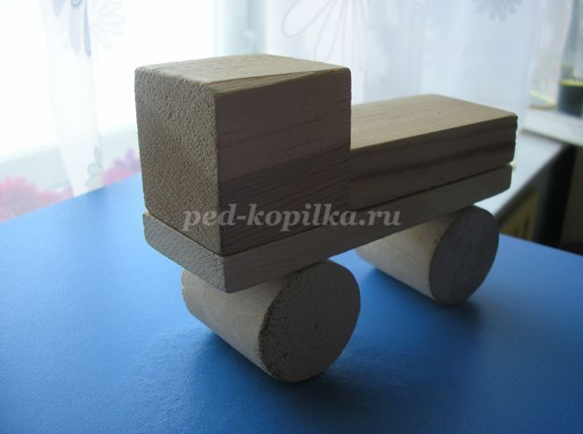
Посмотри на машину. Что это? (Кирпичик) Какого цвета? Что это? (кубик) Какого цвета? Посмотрите, как мы с тобой будем строить машинку.

Я беру кирпичик и кладу его на стол широкой длинной стороной. Что это (кирпичик) Я беру второй кирпичик и кладу его сверху на первый кирпичик широкой стороной. Затем я беру кубик. И прикладываю его к кирпичикам. Получилась машина.

Молодец! Поехали-поехали! Весело гудят наши машинки! «Би-би! Би-би!»

